Висока пословна школа струковних студија
Нови Сад

ПРОЦЕНА ТУРИСТИЧКИХ АТРАКТИВНОСТИ ГРАДА НИША
семинарски рад

Ментор: Студент:
др Бојана Ковачевић Берлековић
Број индекса:

Нови Сад, 2020.

САДРЖАЈ

Увод 3
Туристичко-географски и гео-саобраћајни положај 4
Општи и демографски подаци о граду 4
Природне карактеристике и ресурси 5
Географски положај 5
Клима 6
Рељеф 6
Саобраћај 6
Природне и антропогене атрактивности 7
Културно-историјско наслеђе 7
Природна добра, заштићена природна добра и споменици природе као туристичке вредности 8
Заштићена природна добра и споменици природе 9
Излетишта 10
Градске манифестације као туристичке вредности 10
Организованост 15
Туристичка организација Ниш 15
SWOT анализа 16
Могућност за даље унапређење 17
Закључак 18
Литература 19

Увод

У овом раду ће бити речи о Нишу који је трећи по величини град у Србији и један од најстаријих градова на Балкану. Главна тема рада је развијеност града Ниша као туристичке дестинације, а у вези са том темом ће од великог значаја бити испитивање туристичко географског и гео-саобраћајног положаја. стога, рад ће се бавити општим и демографским подаци о граду, природним карактеристикама и ресурсима. осим тога, од великог значаја за ову тему је и географски положај Ниша, клима, рељеф. за развој туризма могу бити важни и саобраћајна инфраструктура и присутност више врста видова саобраћаја (друмски, речни, железнички, ваздушни).
Рад ће се бавити и културно историјским наслеђем као потенцијалом за развој туризма као и природним добрима, заштићеним природним добрима и споменицима природе.
Од значаја за тему је и набрајање градских манифестација које представљају туристичке вредности ове дестинације.
Рад ће бити употпуњен и анализом постојећег стања у области туризма као и дефинисањем приоритета, општих и посебних циљева ове дестинације.

Туристичко-географски и гео-саобраћајни положај

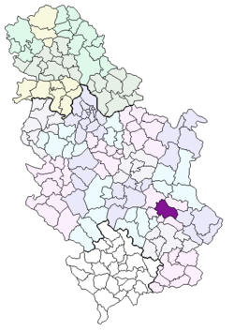
Слика 1. Мапа Републике Србије

Општи и демографски подаци о граду
Ниш је трећи по величини град у Србији и један од најстаријих градова на Балкану. Број становника, према Попису из 2011. године, је 260 237 становника, настањених у пет градских општина. Ниш лежи на обалама реке Нишаве по којој је добио име, према предању Nais или Naissus значи Вилин град. Административни је центар Нишавског округа и Регионални центар Југоисточне Србије. Површина Града је 597 km2 (око 0,7% површине Србије и 21,8% Нишавске области).
Административно, Град Ниш је подељен на пет општина: Медијана, Палилула, Пантелеј, Црвени Крст и Нишка Бања. Град има 71 насељено место.
На територији општине Палилула је Споменик природе Лалиначка слатина“ један од важнијих центара биодиверзитета у Србији, а уједно и један од бисера заштићених подручја Града Ниша.
Градска општина Нишка Бања oснована је 2000. године као једна од две градске општине Града Ниша. Административни центар општине налази се 10 km југоисточно од центра Ниша. Нишка Бања је природно лечилиште са радиоактивном водом. Над Бањом се диже Коритник (808 m), огранак Суве планине. Средњи део бањског насеља изграђен је на платоу-тераси од 250 m апсолутне висине. На територији ГО Нишка Бања налазе се највећа заштићена природна добра на територији Града Ниша: Парк природе „Сићевачка клисура“, Специјални резерват природе „Јелашничка клисура“ и Специјални резерват природе „Сува планина“, који представљају огроман туристички потенцијал овог дела Србије.

Природне карактеристике и ресурси
Подручје Града Ниша се налази у југоисточном делу Србије, на ушћу реке Нишаве у Јужну Мораву, између огранака Сврљишких планина, Суве планине и Јастрепца. Заузима централни положај у оквиру Нишавског округа, између 43º15´ и 43º30´ северне и 21º49´ и 22º13´ источне географске ширине.
Рељеф овог подручја карактерише комбинација брдско-планинског простора на северу и југу и алувијална равница у централном делу подручја.
Нишко подручје карактеришу разноврсни природни потенцијали, као што су пољопривредно земљиште, шуме, воде и природне реткости и вредности. Све воде простора (подземне и површинске) представљају изузетан потенцијал, али се запажа недостатак водених акумулација. Геотермални извори, којих на овом подручју има, представљају изузетан потенцијал у погледу пружања могућности унапређења постојеће бањске понуде и коришћења у термоенергетске сврхе.
Од природних вредности најзначајније су Споменик природе „Церјанска пећина“, пећине и окапине Сићева, Парк природе „Сићевачка клисура“ и специјални резервати природе „Јелашничка клисура“ и „Сува планина“, Каменички вис и Сврљишке планине, Миљковачки кањон, кањон у Селичевици, врела у Горњој Студени, Срећково врело код села Каменица, топли извор Видриште код Миљковца и Бања Топило код Кравља, Прозорац у Јелашничкој клисури и друго. Природни ресурси града Ниша и околине погодују развоју пољопривреде, туризма и спорта и од велике су важности за даљи развој града.

Географски положај
Ниш, један од најстаријих градова Европе, налази се у Нишкој котлини, на обалама реке Нишаве, испред њеног ушћа у Јужну Мораву, на 43°19’ северне географске ширине и 21°54’ источне географске дужине. У Нишу се магистрални правац, који води са севера, долином Мораве из правца Београда, рачва на правац ка југу, долином Јужне Мораве и Вардара према Солуну и Атини; и правац ка истоку, долином Нишаве и Марице према Софији, Истанбулу и даље ка Блиском истоку.
У Нишу се рачвају и путеви који воде ка североистоку, ка Зајечару, и ка југозападу, према Јадранском мору. Одувек је називан капијом Истока и Запада, јер су сви ови путеви били познати још од најстаријих времена Рима и Византије, као правци кретања бројних народа, робе и војски, што је оставило велико културно-историјско наслеђе.
Овакав географски положај који чини Град Ниш раскрсницом Европе са Малом Азијом и Медитераном, као и развој свих видова саобраћаја, пружа изразите могућности транзитног туризма.

Клима
Ниш и шира околина имају умерено-континенталну климу. Средња годишња температура је 11,2°C. Најтоплији месец је јул са просечном температуром од 21,2°C, а најхладнији јануар са средњом температуром од 0,2°C. Годишње у просеку падне 567,25 mm падавина по квадратном метру. Просечни ваздушни притисак је 992,74 милибара. Годишње има 123 кишовита дана и 43 дана под снегом. Просечна јачина ветра је нешто мања од 3 бофора.

Рељеф
У геоморфолошком погледу, територија града Ниша је изразито сложена и разнолика, јер се град Ниш налази у Нишкој котлини, дужине 40 km и ширине 21 km. На северу су висови Калафата, Каменичког виса, Башаловца, Црног врха и Попове главе испред којих су брда Хумска чука и Виник. Са јужне стране града се простиру брда Горица и Бубањ.
Са Попове главе, северна граница градског подручја се спушта на Мезграјску пречагу, а са ње се издиже гребен Малог Јастрепца. Источни обод је на кречњачком гребену Сврљишких планина, а затим на сувопланинским огранцима. Јужни обод у ширем смислу чини кречњачки гребен Суве планине и кристаласто било планине Селичевице. Западни обод је кристаласто било Малог Јастрепца од Купињака до Батиншчичког виса.
Цела Нишка котлина у повољној је комуникативној вези са суседним котлинама, захваљујући долинама реке Јужне Мораве, Нишаве и Кутинске реке, што је чини атрактивном са аспекта туризма.

Саобраћај
Саобраћајна и комуникациона инфраструктура представља важан сегмент у сектору туризма. Стратешки положај града и његове карактеристике привредног и туристичког центра јужног и источног дела Србије говоре у прилог значаја доступности саобраћајне инфраструктуре у домену развоја туризма града.

Друмски саобраћај
На подручју Ниша укршта се више врста саобраћајница и комуникационих линија. Међународни пут Коридор 10 (Е-75), који делом пролази кроз Србију, спада у значајније европске путне правце. Он је сврстан у ТЕМ путеве (Тrаns European Motorways), који за један од циљева имају повезивање хладних и топлих мора Европе. Према свом значају у путној мрежи Србије, путни правац Будимпешта-Суботица-Нови Сад-Београд-Ниш-Лесковац-Врање-Скопље-Солун заузима истакнуто место, с обзиром на то да пролази кроз привредно развијена подручја са великом густином насељености.
Главна саобраћајница долази из правца Београда до северне границе Ниша, одакле се рачва ка југу долином Јужне Мораве и Вардара и води ка Солуну и Атини (Е-75) и истоку долином Нишаве и Марице према Софији, Истанбулу и даље ка Блиском и Средњем истоку (Е-80). Правац који од Ниша води на запад ка Топлици (граница са Црном Гором) повезује будуће ауто-путеве Београд-Јужни Јадран и Ђердап-Зајечар- Ниш. Осим националних и међународних саобраћајних праваца, на територији града је слабије развијен систем регионалних саобраћајница (Ниш-Крушевац-Чачак-Ужице, правац Ниш-Зајечар-Неготин-бугарска и румунска граница).
У Нишу функционише јавни градски превоз са више превозника. Такси превоз функционише са око 700 возила. Мирујући саобраћај функционише кроз поделу централног дела града на 3 тарифне зоне са 3.580 паркинг места.

Ваздушни саобраћај
Међународни аеродром „Константин Велики“ Ниш по величини је други међународни аеродром у Србији. Аеродром „Константин Велики“ је лоциран близу Града Ниша на удаљености oд само 4 km, а самим тим и веома близу две магистралне саобраћајнице на Коридору 10 (пут и пруга) које воде ка истоку (Бугарска, Турска) и југу Европе (Грчка).
Цела област је позната по погодним климатским условима са малим бројем магловитих и снежних дана.
Са нишког аеродрома „Константин Велики“ тренутно 4 авио-превозника обављају редован авио-саобраћај: мађарски авио-превозник „Wizz Air“, ирски „Ryanair“ и швајцарске авио-компаније „SWISS“ и „Germania Flug AG“.
Важно је поменути да је Аеродром Ниш, осим за прихват редовних линија, оспособљен и за чартер летове, као и за приватне, пословне и спортске летове.

Железнички саобраћај
Главна железничка станица налази се у ширем центру града, односно од центра је удаљена око 2 km. Станица има 6 колосека.
Постојећа железничка станица Црвени Крст је саобраћајни терминал чија ће се функција ускладити са функционисањем путничког и теретног саобраћаја кроз нишки железнички чвор.

Међународни и међуградски аутобуски саобраћај
Међународни и међуградски аутобуски саобраћај одвија се преко аутобуске станице Ниш која је смештена у ужем центру Града. Град Ниш је повезан бројним линијама са свим градовима и местима у Србији и Европи. На међумесној аутобуској станици, која иначе поседује 18 перона, свакодневно се реализују поласци за скоро све градове у Србији.

Природне и антропогене атрактивности

Културно-историјско наслеђе

Тврђава, археолошка налазишта, споменици, тргови и градске целине
Због важног геостратешког положаја Ниш има бурну прошлост. Бројне војске, народи и владари су, свако у свом времену, остављали своје трагове. Нишка тврђава смештена на обали реке Нишаве, у центру града, представља једно од најочуванијих здања турске војне архитектуре на средњем Балкану. Археолошко налазиште Медијана налази се на некадашњем римском путу Via Militaris, који је водио до Константинопоља, данашњем Е-80 (Ниш-Софија). Ћеле-кула је јединствен споменик у свету, настао као последица велике битке на Чегру. Логор Ниш – спомен комплекс „12. фебруар“, представља један од малобројних сачуваних нацистичких логора у Европи, који на аутентичан начин сведочи о страдању српског, ромског и јеврејског становништва и припадника оба покрета отпора за време немачке окупације Србије од 1941. године до 1944. године. Зграда Бановине је смештена на десној обали Нишаве, недалеко од улаза у Тврђаву. Зграда Официрског дома налази се на нишавском Кеју. Трг краља Милана и споменик ослободиоцима Ниша. Трг краља Александра и споменик краљу Александру. Казанџијско сокаче и споменик Стевану Сремцу. Спомен-обележје цару Константину Великом, најзначајнијем римском императору, рођеном у Нишу, симболично је подигнуто на почетку моста који води ка Нишкој тврђави.

Манастири и цркве
Православне цркве у Нишу
Саборна црква и Црква Светог арханђела Михаила, црква Светог Николе, црква Светог Пантелејмона (Пантелејска црква), црква Светог Цара Константина и царице Јелене, црква Светог Илије
У ближој околини Ниша се налазе архитектонски, уметнички и историјски значајне цркве и манастири: Хиландарски метох, Габровачки манастир, Латинска црква у селу Горњи Матејевац, манастир Св. Јован у селу Горњи Матејевац, манастир Св. Петке Иверице у Сићевачкој клисури и манастир Св. Богородице у Сићевачкој клисури.
Објекти осталих верских заједница: црква срца Исусовог – католичка црква, Ислам-агина џамија, адвентистичка црква. Синагога је данас изложбени-галеријски простор Народног музеја Ниш.

Природна добра, заштићена природна добра и споменици природе као туристичке вредности

Нишка Бања
Од свих бања у Србији, Нишка Бања има најповољнији и најпрометнији положај. Налази се на југоистоку Србије, поред магистралног правца Београд - Ниш – Софија - Истанбул, удаљена 10 km од Ниша и 250 km од Београда.
Природни лековити фактори у Нишкој Бањи су блага, умерено-континентална клима, термоминералне воде, природно минерално блато и лековити гасови. Лековите воде, које извиру са пет извора („Главно врело“, „Сува бања“, „Школска чесма“, „Бањица“ и „Пасјача“), које се користе за лечење и уживање још из доба Римљана, припадају групи земноалкалних хомеотерми (36-38° C), благо минерализованих, слабо радиоактивних са капацитетом од 56 литара у секунди. Основна делатност, али и вид туризма по коме је Нишка Бања препознатљива у Србији, је здравствени туризам. Поред здравственог вида туризма, у Нишкој Бањи су развијени и низ комплеметарних облика туристичког промета, међу којима треба поменути спортско - рекреативни, манифестациони, транзитни, конгресни, излетнички и екскурзиони туризам. На територији ГО Нишка Бања, налази се већи број терена за бављење екстремним спортовима - параглајдингом, спортским пењањем, алпинизмом, мото - кросом, кајаком на брзим водама, рафтингом, вожњом џиповима и брдским бициклизмом.

Бања Топило
На територији Ниша налази се и Бања Топило (25 km од Ниша) у долини Топоничке реке. Топла, минерална вода од 34 °C извире из око 18 извора. Вода се користи у терапеутске сврхе и помаже код лечења реуматских болести и болести нервног система, код хроничних обољења желуца, запаљења жучне кесе, бубрега и мокраћних канала.

Заштићена природна добра и споменици природе
Увидом у Централни регистар заштићених природних добара и документацију Завода за заштиту природе Србије утврђено је да се на територији града Ниша налазе следећа заштићена природна добра: Парк природе „Сићевачка клисура“, Специјални резерват природe „Јелашничка клисура“, Специјални резерват природе „Сува планина“, Парк шума „Каменички вис I“, Споменик природе „Церјанска пећина“, Споменик природе „Лалиначка слатина“.
На подручју Града Ниша налазе се појединачна стабла под заштитом, као споменици природе: Споменик природе „Цер запис у Лесковику“; Споменик природе „Запис у Лесковику“; Споменик природе „Бели дуд у Нишкој Бањи“; Споменик природе „Храст лужњак у Доњој Трнави“; Споменик природе „Рајковићев храст“; Споменик природе „Храст запис крај Бањичког језера“; Споменик природе „Новоселски брест запис“; Споменик природе „Дуд запис у Медошевцу“.

Парк природе Сићевачка клисура
Нишава је између Сврљишких планина и Суве планине усекла величанствену, 17 километара дугу Сићевачку клисуру, која представља јединствен природни резерват. Тесне, готово вертикалне камене литице издижу се изнад реке Нишаве и достижу 400 m висине. Сићевачкa клисурa се одликује обиљем крашких облика рељефа.
На подручју Сићевачке клисуре налазе се бројни споменици културе. Кроз Сићевачку клисуру пролазили су стари и веома важни путеви, као што је Via militaris, чувени римски пут, као и стари турски пут под називом Цариградски друм. Сићевачка клисура, проглашена је за Парк природе II категорије заштите.

Специјални резервати природе Јелашничка клисура и Сува планина
Јелашничка клисура географски припада Сувој планини, и налази се на њеним крајњим обронцима у самом подножју планине, на подручју Градске општине Нишка Бања. Специјални резерват природe „Јелашничка клисура“ налази се на простору К. О. Чукљеник и К. О. Јелашница, Град Ниш. Површина резервата природе Јелашничка клисура износи 115,73 ha. Подручје је под заштитом ради очувања станишта бројних реликтних и ендемичних врста, а посебно биљних врста, српске и Наталијине рамонде (Ramonda serbica и Ramonda nathaliae), које су и симбол клисуре.
Специјални резерват природе Сува планина налази се под заштитом ради очувања природних вредности. Посебну вредност представља специфичан крашки рељеф са врло стрмим падинама, дубоким јамама и многобројним облицима краса. Сува планина представља један од центара биодиверзитета источне Србије. Одликује се изузетним флористичким и фаунистичким диверзитетом који се очитује великим бројем врста, a значајно учешће у том броју чине ендемичне, реликтне, строго заштићене и заштићене врсте биљака и животиња.

Споменици природе Лалиначка слатина, Церјанска пећина и др.
Споменик природе „Лалиначка слатина“ налази се под заштитом ради очувања природних вредности. Слатине спадају у ред фрагилних и веома угрожених станишта.
Споменик природе „Церјанска пећина“ налази се под заштитом ради очувања морфолошких и хидролошких облика (пећина, врело, понор, крашка јама и др.), разноврсности форми, величина, боја и састава пећинског накита, монументалности пећинских канала и дворана и богатства пећинске фауне. Церјанска пећина је удаљена од Ниша 14 km и смештена је у ширем простору излетишта Каменички вис.

Излетишта
На подручју Ниша свако од заштићених природних добара представља атрактивно излетиште. Нека су се издвојила као таква: Каменички вис (планина Калафат, део Сврљишких планина), Бојанине воде на Сувој планини, језера – Облачинско и Крајковачко, клисуре – Сићевачка и Јелашничка; завршетком изградње Коридора 10 и измештањем ауто-пута клисуре постају много значајније туристичке дестинације), затим извори топле воде – Нишка Бања, Островичка и Пасјачка бањица, врела (Душничко, Дивљанско, Видриште у Миљковцу). Ови потенцијали нису довољно искоришћени за развијање излетничког туризма као туристичког производа, поред осталог и због тога што ова места нису уређена за коришћење у наведене сврхе и због непостојања саобраћајне инфраструктуре (добрих путева, бициклистичких стаза, успостављања сезонског градског превоза...).

Градске манифестације као туристичке вредности
Јавне градске манифестације у области културе су оне које својим значајем и садржајима афирмишу Град и задовољавају културне потребе грађана Ниша.
Сталне градске манифестације су:
- Фестивал глумачких остварења домаћег играног филма Филмски сусрети
- Интернационалне хорске свечаности
- Ликовна колонија Сићево
- Међународна њижевна колонија Сићево
- Нишке интернационалне музичке свечаности Нимус
- Фестивал дечје музике Мајска песма
- Музички фестивал Нисомнија
- Интернационални џез фестивал Нишвил
- Новогодишњи концерт
- Међународни фестивал хорске духовне музике Музички едикт.
- Фестивал глумачких остварења домаћег играног филма Филмски сусрети
- Интернационалне хорске свечаности
- Ликовна колонија Сићево
- Међународна књижевна колонија Сићево
- Фестивал дечије музике Мајска песма
- Музички фестивал Нисомнија
- Градска слава, Дани Светог цара Константина и царице Јелене
- Међународни сајам туризма и активног одмора (након београдског сајма, најперспективнији сајам из области туризма у Србији).
- Улични фестивал ПозитивНИ
- Међународни студентски фестивал фолклора,
- Међународни студентски позоришни фестивал Urban Fest.
На територији града и градских општина организује се велики број спортских манифестација: Mаунтин-бајк трка „Трофеј Константин“, Трка са препрекама „The Maze“, Светски куп у параглајдингу, Mаунтин-бајк маратон на Сувој планини, планинска трка „Соколов пут 2017“, „Медијана спортфест“, Ускршњи мини-баскет фестивал, Бициклистички куп „Црвени крст“, Меморијални турнир у великом фудбалу „Предраг и Драга“.

Материјана база

Анализа постојећег стања у области туризма

На територији Града Ниша угоститељством и смештајним капацитетима бави се 807 привредних субјеката.

Услуге смештаја и исхране | Предузетници | Привредна друштва
Кетеринг | 6 | 5
Ресторани | 475 | 77
Припрема и послуживање пића | 143 | 28
Хотели и сличан смештај | 18 | 26
Одмаралишта и слични објекти за краћи боравак | 9 | 2
Остали смештај | 7 | 11
Укупно | 658 | 149
Табела 1. Подаци о броју и структури угоститељства и смештајних капацитета према подацима АПР (март 2017. године)

Структура смештајних капацитета по категоријама, собама и лежајевима
На територији Града Ниша категорисано је 5 хотела са 4 звездице са 460 лежајева, 8 хотела са 3 звездице и 350 лежајева, 5 хотела са 2 звездице и 443 лежаја и 4 хотела са 1 звездицом и 171 лежајева (приказано у табели 2).

Р. бр. | Хотели | Категорија | Број соба | Број лежајева
1. | New City Hotel | 4**** | 50 | 96
2. | Best Western My Place | 4**** | 30 | 56
3. | Tami Residence | 4**** | 115 | 230
4. | Niški cvet | 4**** | 24 | 54
5. | Garni hotel Zen | 4**** | 12 | 24
6. | Hotel Aleksandar | 3*** | 55 | 110
7. | Hotel Regent Club | 3*** | 25 | 53
8. | Garni Hotel Sole | 3*** | 11 | 26
9. | Garni Panorama Lux | 3*** | 8 | 20
10. | Garni Hotel DuoD | 3*** | 12 | 27
11. | Garni Hotel Eter | 3*** | 19 | 38
12. | Garni Hotel 018 In | 3*** | 9 | 23
13. | Garni Hotel Crystal Ice | 3*** | 39 | 53
14. | Hotel Complex Vidikovac | 2** | 81 | 250
15. | Hotel Zeleni Vir | 2** | 32 | 84
16. | Garni Hotel Svrljižanka | 2** | 9 | 20
17. | Garni Hotel Consul Accommodation | 2** | 12 | 30
18. | Uni Elita Lux | 2** | 23 | 59
19. | Konak DuoD | 1* | 10 | 10
20. | Rile Men | 1* | 29 | 71
21. | Extra Lion MD | 1* | 17 | 35
22. | Garni Hotel Lotos | 1* | 15 | 55
Укупно |  |  | 637 | 1424
Табела 2. Смештајни капацитети хотела

Институт „Нишка Бања“ („Радон“, „Зеленгора“ и „Терме“) има капацитет 560 лежајева.
У току је реконструкција хотела „Амбасадор“, „Парк“ и „Наис“.
На територији Града Ниша у остале регистроване смештајне капацитете без утврђене категорије спада и 11 хостела са 270 лежајева и 25 преноћишта са 645 лежајева (из евиденције Туристичке организације Ниш).

Категорија | Број апартмана | Број соба | Број лежајева
4**** | 3 | / | 12
3*** | 25 | 53 | 159
2** | 21 | 35 | 146
1* | 8 | 66 | 156
Укупно |  |  | 473
Табела 3. Категорисани приватни смештај

На територији Града Ниша и Нишке Бање категорисана су 3 апартмана (12 лежајева) са 4****, 25 апартмана (53 собе, 159 лежајева) са 3***, 21 апартман (35 собе, 146 лежајева) са 2** и 8 апартмана (66 соба, 156 лежајева) са 1*.

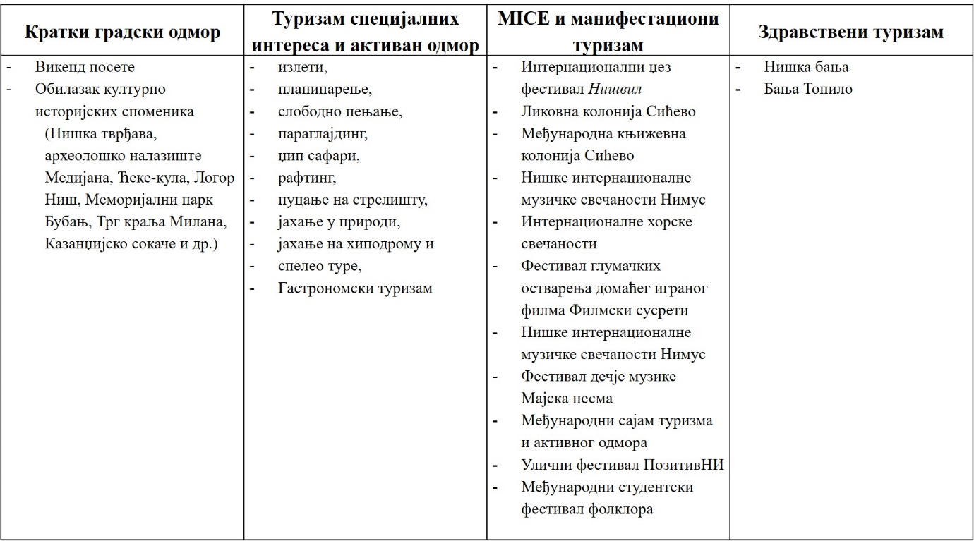
Производни микс

Организованост

Институционална организованост туризма у Нишу
Туристичка организација Ниш основана је 1995. године и до данас је имала неколико статусних промена. У складу са последњом изменом, Туристичка организација Ниш обавља послове промоције и унапређења туризма, организације и реализације туристичке, информативне и промотивне делатности у циљу развоја, очувања и заштите туристичких вредности на територији Града Ниша.

Туристичка организација Ниш
Основна делатност Туристичке организације Ниш је израда програма развоја и унапређења туризма на подручју Града Ниша, као и организација информативних служби у граду.
Под овим активностима се подразумева организовање информативно-пропагандне делатности (израда проспеката, брошура, књига, туристичких мапа, постера, интернет презентација, разгледница, сувенира и сл.), промоција туристичке понуде Ниша на туристичким берзама и сајмовима у земљи и иностранству, организација информативних пунктова и центара, учешће у пројектима из области туризма, организација и помоћ у организацији догађаја у граду (догађаји везани за прославу јубилеја „1700 година од доношења Миланског едикта“ током 2013. године, Међународни сајам туризма и активног одмора, градска слава – Св. цар Константин и царица Јелена, Дани бурека, Етно сусрети – Нишка Бања...).
Организационо, Туристичка организација Ниш подељена је на управу и 3 туристичка информативна центра, два у Нишу и један у Нишкој Бањи.
У информативним центрима туристи могу:
- добити све информације везане за туризам града (најатрактивније локације за обилазак у граду и околини, цене смештаја у хотелима, радно време и цене улазница за музеје, цене изнајмљивања туристичких водича за разгледање града и сл.)
- добити бесплатне брошуре и мапе града и околине
- купити разгледнице, сувенире, фото-монографије, књиге о граду, археолошким налазиштима и историјским споменицима и сл.

Од 2012. године у Нишу постоји и локални волонтерски сервис који је, уз подршку Туристичке организације Ниш и Министарства омладине и спорта РС у оквиру пројекта „Добродошли у Ниш“/"Nis greeters". Гритер служба пружа „неформалне“ водичке услуге, групама до 6 особа. Програм волонтера/ки домаћина подржава одрживи туризам, поштује локално окружење, доноси локалној заједници могућност економског просперитета. За циљ има да успостави трајни позитивни имиџ града и створи могућност за узајамну културну размену и повезивање обичних људи ради успостављања и неговања добрих међуљудских односа широм света.

SWOT анализа
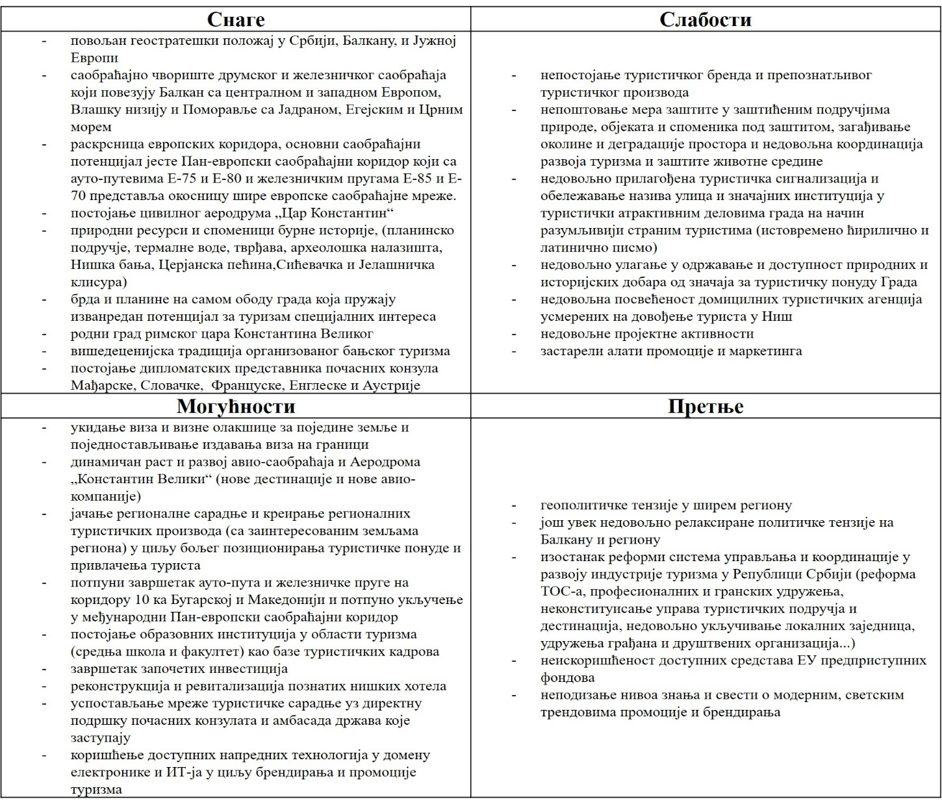

Могућност за даље унапређење

Из наведеног можемо закључити да град Ниш има развијену понуду у оквиру туризма кратких градских одмора, туризма специјалних интереса и активног одмора, МИЦЕ и манифестационог туризма, као и здравственог туризма.
Сви ови видови туризма су подржани повољном инфраструктуром и супраструктуром, мада су приметни напори да се на овом пољу град Ниш труди да унапреди саобраћајну инфраструктуру, обезбеди потпунију сигнализацију за потенцијалне туристе и угости туристе на најбољи могући начин, на шта указују напори за изградњом категорисаних смештајних објеката и угоститељских објеката који одговарају највишим туристичким стандардима.
Осим што се као могућност јавља непрестано унапређење инфраструктуре и супраструктуре, приметно је и да се може више порадити на информисању туриста. На овом плану су се већ почеле остваривати позитивне активности, те је недавно отворен центар за посетиоце Церјанске пећине, али постоји могућност да се унапреде инфо тачке у самом граду, да се повежу сви интересни чиниоци привреде који су директно или индиректно повезани са туристичком организацијом.
Најповољнијем развоју би свакако допринео већи број чартер летова као и летова ниско-буџетних авио-компанија, јер би се на тај начин у Ниш привукао највећи број туриста из Европе а и шире.

Закључак

Из свега наведеног се може закључити да је Ниш развијена туристичка дестинација са одређеним предностима и недостацима, јаким и слабим странама.
Узевши у обзир геофизичку позицију, развијеност саобраћајне инфраструктуре, повезаност са другим домаћим али и европским дестинацијама, развијеност индустрије, пољопривреде, трговине и осталих привредних делатности, може се закључити да је Ниш у односу на неке друге градске целине на домаћем туристичком тржишту, много конкурентнији. С друге стране, у погледу истих ових фактора, а поредећи Ниш као дестинацију са неком европском дестинацијом, и даље постоје многе препреке које, када би се отклониле, би допринеле бржем развоју туристичке делатности, али и ефективнијим условима за допринос благостању које би осећали грађани Ниша због развијености туризма.
Ниш има потенцијал да се, као један од најстаријих градова на Балкану, као град који је родно место једног од утицајних римских императора, као град који спаја прошлост и садашњост, са свим развијеним облицима туризма као и онима који су тренутно у развоју, развије и постане конкурентна дестинација, за почетак на тржишту југоисточне Европе, а будућности и шире.

Литература

      - Стратегија развоја туризма града Ниша 2011-2016., Град Ниш, мај 2011. године
      - Програм за развој туризма града Ниша са акционим планом за период 2018.-2020. године, Град Ниш, октобар 2017. године

